Истоки (начало) 2015 год 1Б класс
учитель Шкурнова Е.Г.
Первые впечатления о «Азбуке истоков».

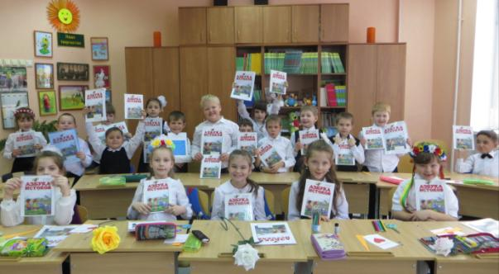

Новая российская общеобразовательная школа должна стать важнейшим фактором, обеспечивающим социокультурную модернизацию российского общества. Именно в школе должна быть сосредоточена не только интеллектуальная, но и гражданская, духовная и культурная жизнь обучающегося.. Духовно-нравственное развитие и воспитание личности начинается в семье. Ценности семейной жизни, усваиваемые ребенком с первых лет, имеют непреходящее значение для человека в любом возрасте. Взаимоотношения в семье проецируются на отношения в обществе и составляют основу гражданского поведения человека. Курс «Истоки» необходим младшим школьникам для воспитания в современном поколении отзывчивости, милосердия, стремления прийти на помощь другим людям, уважения к семье, к исконно русским корням, патриотизма. Данный курс развивает гуманизм. Развитие этой нравственной позиции происходит на основе заповедей, которые помогает раскрыть Библия.
Учебный курс в этом году начался с того, что я прошла первую подготовку – Российской академия естественных наук отделение цивилизационных и социокультурных проблем. Цикл теоретических и практических занятий общим объемом 15 часов по курсу «Социокультурные истоки (1 уровень). Сертификат № 7316 2015г май.
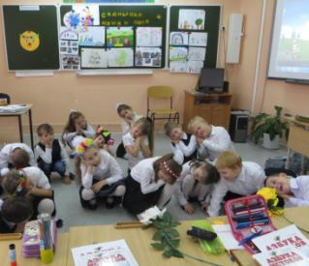
Шаг за шагом я осваиваю «истоковскую» «Азбуку». На практике развиваю целостное восприятие и мышление, создаю положительный настрой учащихся на занятии, формирую ресурс успеха, ориентирую на объективные показатели социокультурного развития личности. Стремлюсь эффективно организовывать деятельность учащихся по освоению понятий и категорий курса, ставлю ребенка в активную позицию, осуществляю эффективное взаимодействие учащихся друг с другом, учителем, родителями.
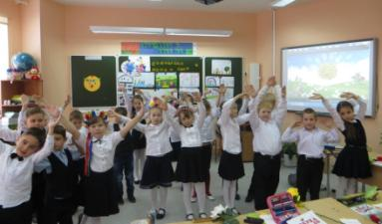
Осваивая содержание, особое внимание уделяю развитию коллектива, единого контекста в группе, благодаря чему происходит самоутверждение каждого и группы в целом.
На уроках предмета «Истоки» стараюсь создать условия для усвоения ценностей, организовать деятельность учащихся таким образом, чтобы обеспечить их высокую познавательную активность, эффективность общения друг с другом, чтобы процесс освоения социокультурного опыта был не стихийным, а системным и глубоким.
Курс «Истоки» представляет собой особую технологию, со своими подходами, инструментарием. Осознание духовно-нравственных ценностей происходит с помощью активных форм обучения.
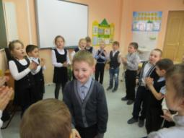
Начиная с первого урока, я вместе с детьми освоила технологию ресурсного круга, который постепенно развивает целостное восприятие учащихся и единый контакт в классе. Дети становятся в круг вместе со мной и называют образы, звуки, ощущения по заданной теме, постепенно присоединяясь к ответам друг друга. Первой всегда задаю тон сама: я вижу..., я слышу..., я чувствую… Во время тренинга царит доброжелательная атмосфера, дети помогают друг другу, что вызывает у учащихся положительный опыт приобщения к «Истокам», формирует мотивацию к самостоятельному поиску и осмыслению предмета. На каждом уроке стараюсь отметить любое достижение ребёнка, поддержать каждый маленький успех. Свои успехи, приобретённый опыт ребята переносят в повседневное общение. Ресурс успеха способствует развитию их мотивации к самосовершенствованию.
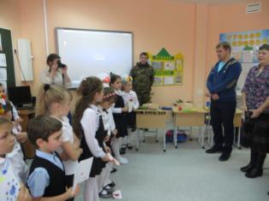
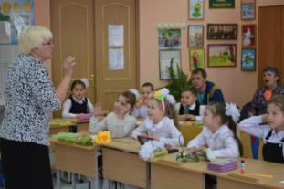
При оценке труда детей использую наиболее эффективные способы вознаграждения: действием, доверием, взаимопониманием, словом, взглядом, жестом, призами. Сделала вывод, что моральное вознаграждение воспринимается детьми как более значимое и действенное.
После активного освоения материала в тренингах, дети с интересом делятся своими впечатлениями дома с близкими людьми. В анкетах родители отмечают, что дети задают жизненно важные вопросы. Трудно «отмахнуться», сослаться на недостаток времени, отложить разговор, когда в глазах ребёнка живой интерес, желание действовать. На занятиях детей учу анализировать своё внутреннее состояние, переживания, приучаю к осмыслению своих духовных усилий, того, что произошло.
Считаю, что истоковедение расширяет границы образовательного процесса, так как имеет интегрирующее направление (связь с литературой, окружающим миром, музыкой, изобразительным искусством), тем самым нацеливая на гармоничное развитие личности учащихся. Велика роль воспитательного процесса, который, вливаясь в образовательный процесс, создаёт условия для формирования нравственных качеств детей, осознания роли семьи, коллектива, малой родины.
Уроки предмета «Истоки» помогли детям задуматься над тем, что стремление делать добро делает человека счастливым. «Истоки» воспитывают в детях любовь к родителям, близким, Родине, расширяют детский кругозор, заинтересовывают изучением прошлого, приобщают детей к истокам родной культуры, духовным ценностям их образа жизни.
Считаю, что пока ребёнок мал, необходимо формировать у него духовность и качества высоконравственного человека. Это будет фундаментом для дальнейшего самовоспитания.
